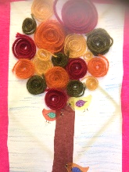
KARTA PRACY „JESIENNE INSPIRACJE – Drzewko z włóczki”
Propozycja zajęć plastycznych – Krystyna Różańska

Kompetencje kluczowe w zakresie:
*świadomości i ekspresji kulturalnej
*inicjatywy i przedsiębiorczości
Jesienią drzewa zmieniają kolory. Drzewa przybierają piękne barwy ( żółte, złote, czerwone pomarańczowe, brązowe) ; czasami prześwituje jeszcze letnia zieleń...Otaczająca przyroda może wyzwolić potrzebę artystycznej twórczości...BAW SIĘ Z NAMI KOLORAMI!
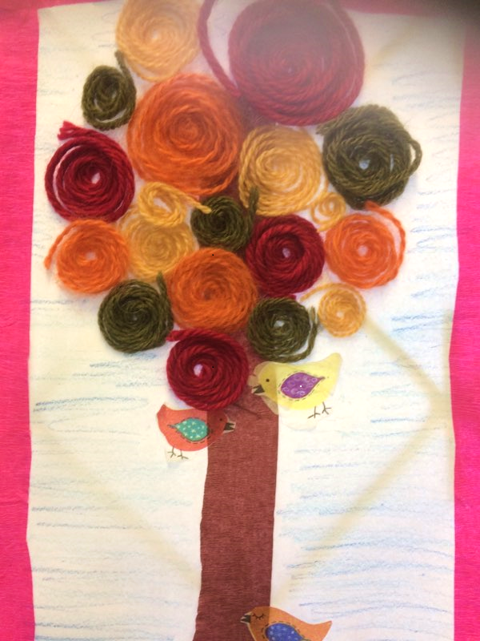

JAK ZROBIĆ OBRAZEK „ WEŁNIANE” DRZEWKO? ( zdjęcie powyżej)
Do wykonania zadania przygotuj: włóczkę w jesiennych kolorach (czerwony, zielony, żółty, pomarańczowy...), krepinę w kolorze zielonym i brązowym, kredki, klej na gorąco lub klej do tkanin, kartkę z bloku technicznego lub tekturkę o podobnych wymiarach.
WYKONANIE KROK PO KROKU:
1.Na kartonie narysuj kontur drzewa.
2.Potnij włóczkę w wybranych kolorach na różne długości ( 10,15,20 cm )
3.Z włóczki wykonaj „ ślimaczki” jak na zdjęciu poniżej.
4.Umieszczaj „ ślimaczki” po kolei w koronie drzewa zaznaczonej konturem ( jak na zdjęciu).
5.Kolory włóczki dobieraj sugerując się własną wyobraźnią.
6.Pień drzewka można wykonać w różny sposób ( krepina, kolorowy papier i oczywiście włóczka)
7.Rozwijaj swoją kreatywność- możesz na drzewku umieścić kolorowe ptaszki z różnych materiałów, narysować inne elementy, wykonać tło....Słowem „ baw się z nami jesiennymi kolorami”.
Poniżej zamieszczone są linki, które możesz wykorzystać jako źródło pomysłów.

Zdjęcie ze strony:
https://kolorowewloczki.pl/pl/c/Kolorowe-motki-Kolekcja-jesienna/194 ( dostęp do strony 21.10.2020)

BAW SIĘ Z NAMI JESIENNYMI KOLORAMI
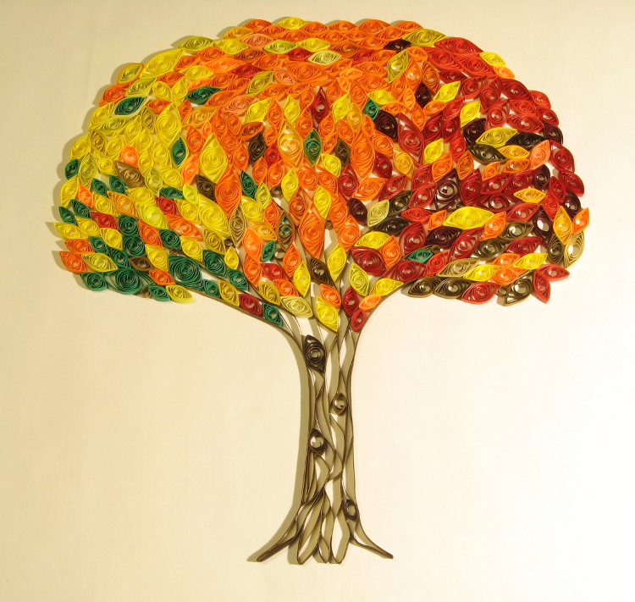

…

Zdjęcie pobrane ze strony: https://szkolaszydelkowania.pl/2016/12/jak-tu-nie-kochac-jesieni-glosowanie.html (dostęp z dnia 21.10.2020)

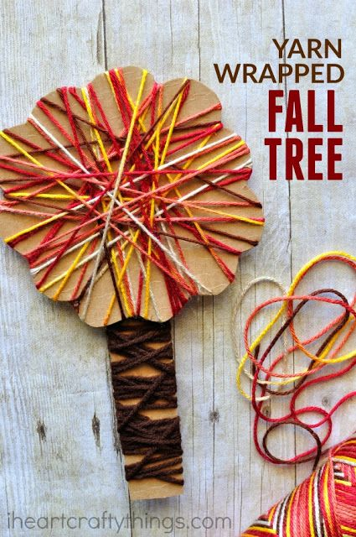
Zdjęcie poniżej pobrane ze strony : https://pl.pinterest.com/pin/589971619907823763/ ( dostęp 21.10.2020)
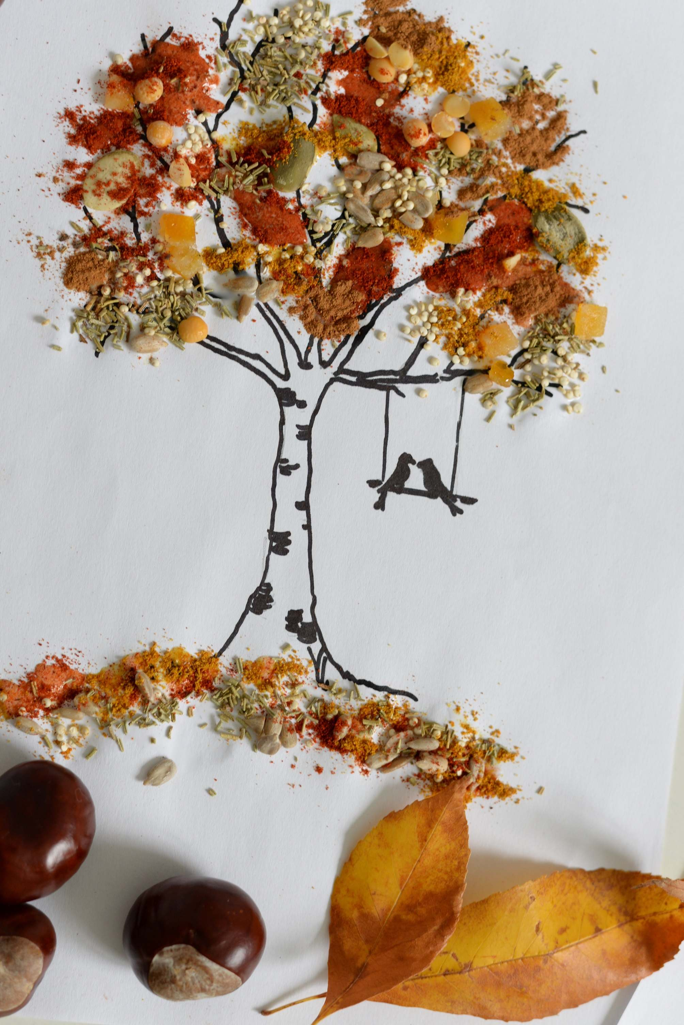
Powyżej zdjęcie ze strony : https://www.arbuziaki.pl/jesienne-drzewa-diy-jesienne-prace-plastyczne/(dostęp z dnia 22.10.2020)

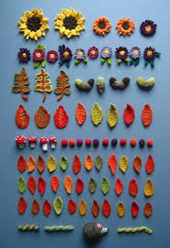
Zdjęcie poniżej ze strony : https://encrypted-tbn0.gstatic.com/images?q=tbn%3AANd9GcS_VutEQSubhcXwtg_iauRn7EfFOBU6JOKPRQ&usqp=CAU( dostęp 21.10.2020)

Dziękuję za udział w zajęciach

Zdjęcie poniżej pobrane ze strony : https://pixabay.com/pl/photos/jesieni%C4%85-odosobniony-jesienny-li%C5%9B%C4%87-2506474/( dostęp 21.10.2020)

